机电工程学院深入开展创先争优活动
简 报
（第6期）
机电工程学院党委编 2011年6月7日

学院举行结对师生迎端午茶话会
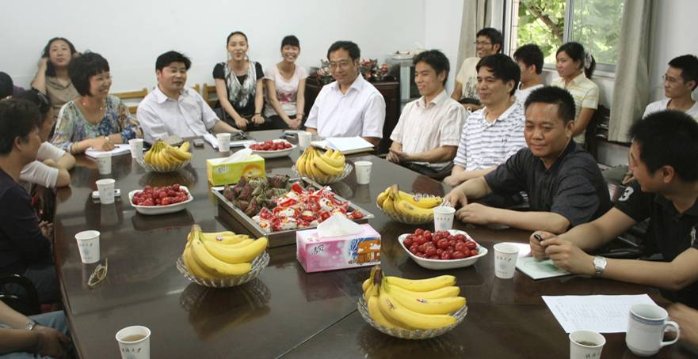
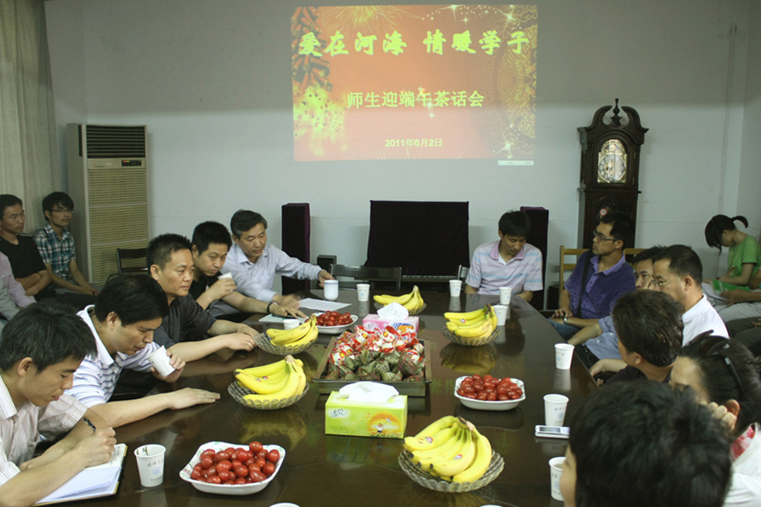
在中国传统节日端午佳节即将到来之时， 6月2日下午，机电学院组织20对结对帮扶的师生，举行了以“爱在河海，情暖学子”为主题的师生共迎端午茶话会。茶话会上，参加结对的学生代表畅谈了结对近一年来的收获和体会，老师们对学生的全面成长提出了殷切的希望并向学生赠送了端午礼品。校区管委会周建方主任、校区党委潘洪林副书记以及组织人事部部长王炎灿、宣传部部长康宏强等参加了茶话会，对学院的师生结对活动给予了充分的肯定，并勉励师生进一步沟通和交流，在校区大力营造关爱学生、服务学生的良好氛围，推动人文河海和和谐校园的建设。
本次活动是学院教师与困难学生结对帮扶的系列活动，也是学院党委开展创先争优、迎接中国共产党成立90周年的系列活动之一。

